# 休闲对局匹配执行案V0.5

|  |  |  |  |
| --- | --- | --- | --- |
| 版本 | 更新时间 | 更新内容 | 更新人 |
| V0.1 | 2016.11.4 | 创建文档 | 戚宏洋 |
| V0.2 | 2016.11.11 | 调整：   1. 模式解锁条件和主线新结构对齐 2. 文档结构和模板对齐 3. 文字细节调整 4. 匹配页面结构   添加：   1. 数据统计需求 2. 配置表参考结构举例 3. 休闲匹配对局结算部分内容 | 戚宏洋 |
| V0.3 | 2016.11.14 | 调整：   1. 描述润色 2. 休闲房间歌曲模式   添加：   1. 点赞功能相关内容 2. 再来一局功能相关内容 3. 天降缘分功能相关内容 | 戚宏洋 |
| V0.4 | 2016.11.15 | 添加：   1. 部分统计数据 2. 当前频道系统通知相关内容 | 戚宏洋 |
| V0.5 | 2016.11.15 | 调整   1. 结算界面显示歌手名 2. 加入房间保留快速加入 3. 细节微调+文字润色 | 戚宏洋 |

1. 概述
   1. 设计目的

* 优化玩家休闲对局体验
* 期望新人小白优先选择快速匹配，从而能快速进入对局体验休闲大厅功能
  1. 设计重点
* 匹配流程
* 休闲匹配对局基础
* 匹配对局局内UI结算
  1. 设计概述

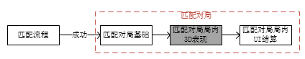

* 为满足玩家快速进入有质量对局的需求，在休闲大厅增加快速匹配功能
* 玩家经过【匹配流程】产生匹配结果，若匹配结果为匹配成功，则会进入【匹配对局】
* 将匹配对局分为【匹配对局基础】【匹配对局局内3D表现】【匹配对局局内UI结算】三部分，其中匹配对局局内3D表现部分单独出案子

1. 数据与逻辑
   1. 美术资源列表

见知识库excel

* 1. 系统统计需求

|  |  |  |
| --- | --- | --- |
| 统计内容 | 统计方式 | 用途 |
| 参与匹配的次数 | 每走一次匹配队列流程记为成功一次 | 分析玩家匹配相关功能使用度 |
| 匹配成功的次数 | 参与匹配结果为匹配成功记为成功一次 |
| 取消匹配的次数 | 每点击一次取消匹配按钮记为取消一次 |
| 使用邀请建房的次数 | 每走一次邀请建房流程记为一次 |
| 使用进入房间的次数 | 每走一次进入房间流程记为一次 |
| 使用再来一局的次数 | 每点击一次再来一局记为一次 |
| 进入衍生对局次数 | 每进入一次衍生对局记为一次 |
| 进入衍生休闲房间次数 | 每进入一次衍生休闲房间记为一次 |
| 完成匹配对局的次数 | 匹配对局计算时玩家在场记为完成一次 | 成就条件 |
| 完成N局M模式X难度对局 | M模式X难度匹配对局结算时玩家在场记为完成一次 |

* 1. 成就需求列表



* 1. 原有系统修改
* 模式歌曲库配置，需要给库中歌曲添加歌曲难度星级配置项，需要可配置整数星级
  1. 名词解释
* **衍生对局**，在匹配对局结算阶段点击再来一局创建的对局
* **衍生休闲房间**，在匹配对局结算阶段点击邀请建房创建的休闲房间
  1. 单人匹配流程概述

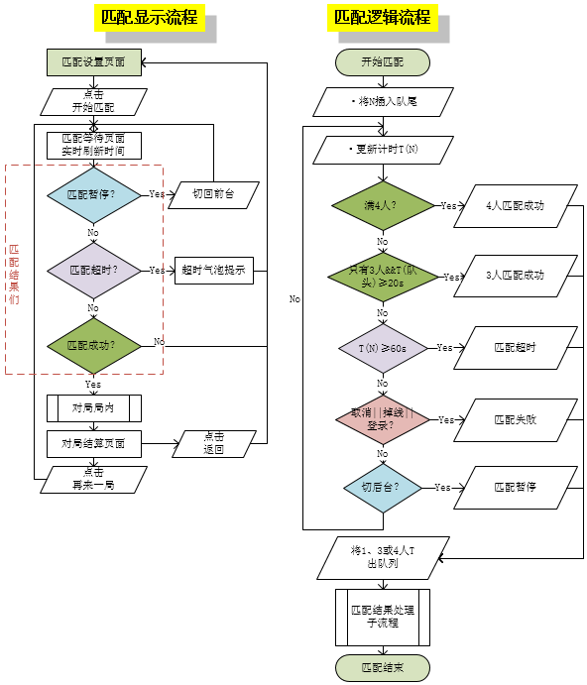

本文的匹配逻辑流程是非新手频道的匹配逻辑流程，新手频道的匹配逻辑流程详见新手频道相关执行案

* 1. 单人匹配设置

【世界地图-休闲大厅建筑】→【休闲大厅功能选择页-快速匹配】进入匹配设置页面，玩家可以进行匹配设置，匹配设置遵循模式解锁规则

* 根据玩家的解锁情况显示模式的锁定状态
* 玩家可以设置想要匹配的模式和难度
* 玩家当次登录保存匹配设置，下线清除
* 模式：暂包含【星动模式/泡泡模式/弹珠模式】，需要可配置有哪些模式可以匹配，匹配设置模式选择列表中只显示配置了的模式
* 难度：每个模式下有【简单/中等/困难】三种难度，需要可配置每个难度的歌曲最低难度星级MinStar和歌曲最高难度星级MaxStar

|  |  |  |  |  |
| --- | --- | --- | --- | --- |
| 模式id | 难度id | 难度名称name | 最低难度星级MinStar | 最高难度星级MaxStar |
| 星动id | 0 | 简单 | 1 | 3 |
| 星动id | 1 | 中等 | 4 | 7 |
| 星动id | 2 | 困难 | 8 | 10 |
| 泡泡id | 0 | 简单 | 1 | 3 |
| 泡泡id | 1 | 中等 | 4 | 7 |
| 泡泡id | 2 | 困难 | 8 | 10 |

* + 1. 模式解锁规则
* 游戏内新增模式解锁逻辑
* 模式解锁条件为主线关卡M-N已通关，需要可配置每个模式的解锁关卡（主线模式id-章节数-关数）

|  |  |  |  |
| --- | --- | --- | --- |
| 模式id | 主线模式id | 章节数 | 关数 |
| 星动id | 星动id | 1 | 1 |
| 弹珠id | 弹珠id | 1 | 1 |
| 泡泡id | 泡泡id | 1 | 1 |

* + 1. 推荐配置
* 玩家当次登录首次进入匹配设置页面，默认选中星动模式-简单难度
* 玩家当次登录非首次进入本页面，默认选中玩家最新的匹配设置
  1. 单人匹配流程
     1. 开始匹配
* <匹配设置页面>上完成匹配设置后点击【快速匹配】匹配开始，进入匹配等待
  + 将玩家加入队列，规则如下：
    - 非新手频道的所有频道相同匹配设置且匹配中的人一起匹配
    - 假设有N个模式可匹配，则有3N个匹配队列
    - 非新手频道的玩家开始匹配时，根据玩家的匹配设置将玩家放入对应队列队尾
  + 记录已等待时长，秒为单位
  + 匹配等待中页面上需要实时显示已等待时长
    1. 匹配结果

匹配等待过程中，下列情况产生对应匹配结果

* 当某一队列满4人，取出队头4人开启4人匹配房间，4人匹配成功
* 当某一队列只有3人且队头玩家已等待时长≥20s（需要可配置，单位秒），取出队头3人开启3人匹配房间，3人匹配成功
* 已等待时长≥60s（需要可配置，单位秒），匹配超时
* 玩家随时点击【取消匹配】，匹配失败，点击取消瞬间进入对局-直接进入对局
* 玩家掉线，匹配失败
* 玩家登陆游戏（针对杀进程重登情况的处理），匹配失败
* 玩家切到后台，匹配暂停
  + 1. 匹配结束
* 产生匹配结果后，将玩家移出匹配队列，匹配结束
* 根据匹配结果进行对应处理
  + - 1. 匹配暂停处理
* 匹配暂停后，玩家从后台切回前台时，使用上一次匹配的匹配设置重新开始匹配
  + - 1. 匹配超时处理
* 匹配超时后，气泡提示，提示内容：

|  |
| --- |
| Sorry~没有集结到足够的小伙伴，不如去创建一个房间吧！ |

* + - 1. 匹配成功处理
* 匹配成功后，进入休闲匹配对局，遵循休闲匹配对局局外逻辑和各模式局内逻辑（遵循各模式局内案子）
* 对局结算页面上，点击【再来一局】，使用上一次匹配的匹配设置重新开始匹配
* 掉线处理：
  + 对局流程开始前掉线，重新上线显示世界地图
  + 对局流程开始后掉线，重新上线处理走局内掉线逻辑
  1. 休闲匹配对局基础
* 休闲匹配对局是特殊的休闲对局
* 匹配成功后创建休闲匹配对局房间，该种房间基础属性如下：
  + 不显示在频道房间列表中的隐形房间
  + 没有名字、密码和房主头衔
  + 模式为匹配的玩家配置的模式
  + 歌曲：根据玩家选择的模式和难度从歌曲库中筛出星星数在[min,max]范围内的歌后，随机一首（未来如果做音乐资源分包下载，需要取参加匹配对局玩家已有的歌曲资源交集后随机）
  + 场景从现有的所有的场景中随机出一个使用，无条件纯随机
  + 房间成员为从队列中拉出的3个玩家或4个玩家
  + 没有观战功能
* Loading页面逻辑遵循原休闲大厅开局逻辑不做调整
* 局内3D表现详见局内案子
* 休闲匹配对局结算阶段开始时间点见局内3D表现案子
  + 结算页面上有【邀请建房】/【进入房间】按钮，对应的功能是邀请匹配对局的小伙伴快速建房
  + 结算页面上有【重新匹配】按钮，对应的功能是重新开始匹配
  + 结算页面上有【准备再来】按钮，对应的功能是准备后发出再来一局的邀请
  + 结算页面上有【点赞】按钮，对应的功能是给对应的玩家点赞
* 休闲匹配对局结算逻辑和现有休闲对局摇奖逻辑相同，休闲匹配对局的摇奖计入每日摇奖次数
  + 1. 追房处理
* 匹配中，遵循休闲大厅追房逻辑

文字显示为：炫舞乐园01（频道名）->匹配中

* + 点击追房后，追踪到该玩家所在的频道的休息大厅中
* 休闲匹配对局中：
  + 文字显示为：炫舞乐园01（频道名）->匹配舞台->对局中
  + 追房按钮不显示，无法追房
    1. 点赞
* 新增一种聊天消息 -- 当前频道系统通知
  + 消息广播范围时当前频道的广播范围
  + 小窗口显示格式：+消息内容
  + 展开窗口显示格式：

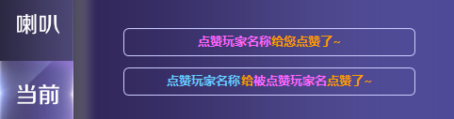

* + 大窗口和小窗口中的普通文字颜色用系统消息的字色，玩家名字字色和性别匹配
* 玩家在结算页面上可以给彼此点赞，点赞遵循名片点赞系统的限制规则，详见名片功能执行案
* 若点赞成功
  + 给被点赞的人发聊天区域--当前频道系统通知，消息内容：

|  |
| --- |
| 点赞玩家名称给您点赞了~ |

* + 给还在结算页面的其他人发聊天区域--当前频道系统通知，消息内容：

|  |
| --- |
| 点赞玩家名称给被点赞玩家名点赞了~ |

* + 1. 匹配结算状态
* 匹配结算状态是玩家在匹配结算页面的状态，会随着玩家在匹配结算页面的操作改变，匹配结算状态会显示在结算页面上，玩家同一时间只会有一种匹配结算状态
* 匹配结算状态一览

|  |  |  |
| --- | --- | --- |
| 匹配结算显示状态 | 状态描述 | 匹配结算逻辑状态 |
| 初始 | * 初进入结算 * 点击【取消邀请】变回初始状态 * 点击【取消准备】变回初始状态 | 在结算页面 |
| 准备 | 玩家点击了【准备再来】变为准备状态 | 在结算页面 |
| 建房中 | 玩家发起建房邀请变为建房中状态 | 在结算页面 |
| 已离开 | * 玩家点击【返回】变为已离开状态 * 玩家进入衍生对局变为已离开状态 * 玩家通过聊天控件离开结算页面变为已离开状态 | 离开结算页面 |
| 已进房 | 玩家进入衍生休闲房间变为已进房状态 | 离开结算页面 |

* + 1. 快速建房逻辑

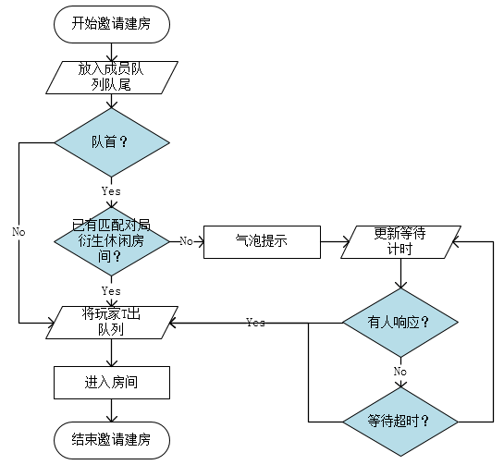

* 一个匹配对局的衍生休闲房间最多有1个
* 点击【邀请建房】或【进入房间】
  + 没有离开页面的人数 ≥2，发出邀请建房
  + 没有离开页面的人数 <2，给该玩家气泡提示，提示内容：

|  |
| --- |
| 没有可以邀请的人了，邀请失败~ |

* 将发出邀请建房请求玩家放入建房成员队列
  + 如果玩家不在队首，将玩家从队列移出，并拉入房间，走休闲房间加入判断逻辑
  + 如果玩家在队首而且已有衍生休闲房间，将玩家从队列移出，并拉入房间，走休闲房间加入判断逻辑
  + 如果玩家在队首而且没有衍生休闲房间
    - 给该玩家功能弹窗：

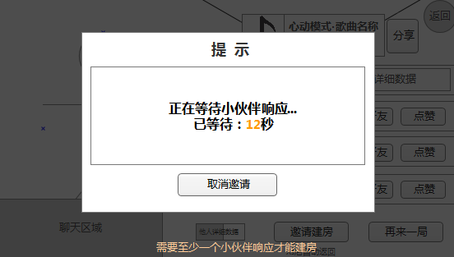

* + - * 点击取消进房，将玩家移出建房成员队列
  + 有其他人响应，创建一个休闲房间（建房规则见下文），将发起邀请的玩家和响应者移出队列，拉发邀请的人和响应者进入房间
  + 所有人都离开了匹配页面，或超过15s（需要可配置，单位秒）没有人响应，将玩家移出建房成员队列，给玩家气泡提示，提示内容：

|  |
| --- |
| 没有小伙伴响应你，建房失败。 |

* + 玩家掉线||玩家重新登录，将玩家移出建房成员队列
* 进入休闲房间后，房间内相关逻辑遵循休闲房间内逻辑，详见相关文档
  + - 1. 建房规则

由匹配房间创建休闲房间，建房后将玩家直接拉入，没有玩家填写房间设置过程，该种房间基础属性如下：

* 编号：遵循编号随机规则随机一个
* 名字：默认名字
* 房主：邀请建房的玩家
* 模式：匹配房间的模式
* 歌曲：歌曲设置为随机歌曲（难度），难度为玩家匹配设置里面的难度
* 场景：默认场景
  + 1. 重新匹配逻辑

玩家点击按钮开始重新匹配，玩家离开对局，返回匹配设置页面，使用上一次匹配的匹配设置重新开始匹配

* + 1. 再来一局逻辑
* 一个匹配对局的衍生的对局最多有1个
* 结算页面上第一个人点击【准备再来】按钮时
  + 触发准备计时（需要可配置，单位秒）
  + 给玩家气泡提示，提示内容：

|  |
| --- |
| 准备成功，等待舞伴响应中~快去催催他们！ |

* 结算页面上点击【准备再来】玩家状态变为准备，点击【取消准备】玩家状态变为初始状态
* 计时中，还在页面的所有人都准备了 或者 邀请倒计时=0
  + 若准备状态人数=4，开启休闲匹配对局，对局基础见上文休闲匹配对局基础部分
  + 若准备状态人数<4，触发补位匹配
  1. 补位匹配逻辑
* 补位匹配是将多人捆绑后等待单人队列人数足够凑成对局的匹配
  + 单人匹配和补位匹配同时可成组，开始匹配时间较早的匹配优先（单人队首开始匹配时间和补位匹配开始匹配时间）
* 补位匹配被触发时已知条件：
* 当前已有N人
* 匹配设置
* 补位匹配开始后，记录补位已等待时间，秒为单位，补位匹配等待中页面上需要实时显示已等待时长
* 补位匹配等待过程中，使用匹配设置定位到对应设置单人队列
  + 单人队列中人数≥4-N，从单人队列队头取4-N个人，和原有N人一起开启匹配对局，房间基础见上文休闲匹配对局基础部分
  + 单人队列中人数=3-N且补位已等待时长>10（需要可配置，单位秒），从单人队列队头取3-N个人，和原有N个人一起开启匹配对局，房间基础见上文休闲匹配对局基础部分
  + 补位已等待时长≥20（需要可配置，单位秒），给匹配结算状态为准备的玩家气泡提示，提示内容：

|  |
| --- |
| Sorry~没有集结到足够的小伙伴，匹配失败>.< |

* 等待过程中，有人点击【取消邀请】，该人结束补位匹配，N=N-1，点击取消瞬间进入对局-直接进入对局
* N人中有人掉线或重新登录游戏，N=N-1，该人登录游戏后显示世界地图
* N人中有人切到后台，不处理
  1. 匹配玩家统计

在24小时（需要可以配置，小时为单位）内，两个玩家共同完成10场（需要可以配置，场为单位）匹配对局【对局结算结算双方在线记为共同完成1场】，给双方玩家发送系统邮件

* 发送对象：共同完成N场对局的双方
* 发送方：系统
* 邮件标题：天降缘分
* 邮件内容：

|  |
| --- |
| 在过去的24小时内，您和玩家六字名称一起完成了10场匹配对局。  “前世的五百次回眸才换来今生的一次擦肩而过。天降的缘分，错过可惜。” |

* 点击邮件中的名片查看玩家名片，查看名片逻辑保持原名片系统设计
  1. 逻辑所需配置

|  |  |  |
| --- | --- | --- |
| 数据 | 动态刷新 | 描述 |
| 单人匹配，超时时间 | 需要 | 单位秒 |
| 单人匹配，3人开局时间 | 需要 | 单位秒 |
| 可以匹配的模式 | 需要 | * 配置有哪些模式可以进行匹配，会显示在匹配模式选择中 * 动态刷新生效后，玩家首次刷新匹配设置页面的时候刷新 |
| 模式解锁关卡 | 需要 | * 需要可以配置每个模式的解锁关卡（模式id-章节数M-关数N） * 动态刷新时若解锁条件比现有的延后，已解锁的保持已解锁状态 |
| 模式下难度星级段 | 需要 | * 每个模式下有【简单/中等/困难】三种难度，需要可配置每个难度的歌曲最低难度星级MinStar和歌曲最高难度星级MaxStar |
| 补位匹配，超时时间 | 需要 | 单位秒 |
| 补位匹配，3人开局时间 | 需要 | 单位秒 |
| 建房超时 | 需要 | 单位秒 |
| 再来一局准备时间 | 需要 | 单位秒 |

1. UI设计
   1. 界面关系图

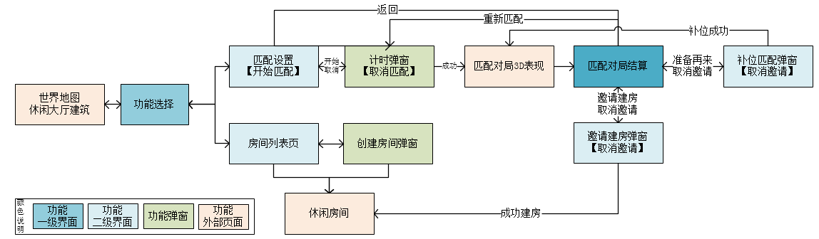

按钮音效说明：遵循通用规则，非通用且未特殊说明的使用按钮点击的通用音效（音效名：anniudianji）

* 1. 功能选择页-休闲大厅主页面

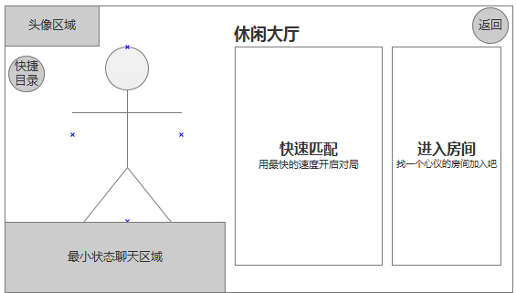

* + 1. 页面跳转
* 入口：世界地图-休闲大厅建筑
* 跳转：
  + 点击【快速匹配】，进入<匹配设置页面>
  + 点击【进入房间】，进入<房间列表页面>
  + 点击【返回】，进入<世界地图页面>
  + 头像区域、快捷目录区域、聊天区域逻辑保持原逻辑不变
    1. 页面样式
* 类型：全屏页面
* 样式需求：
  + 快速匹配区域比进入房间区域略大
  1. 匹配设置页

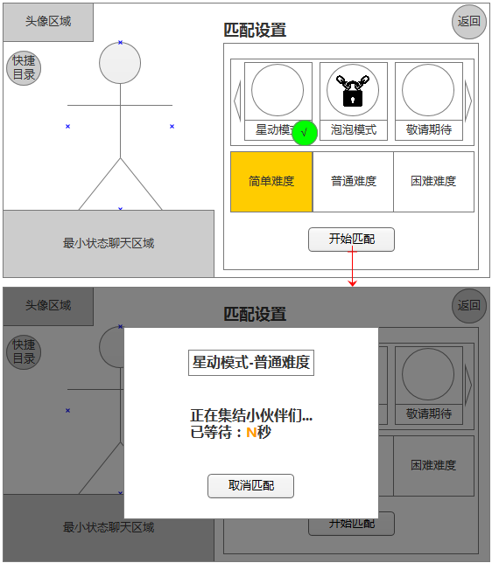

* + 1. 页面跳转
* 入口：<功能选择页>【快速选择】
* 跳转：
  + 点击【返回】，进入<功能选择页面>
  + 点击【开始匹配】，直接在上方弹出<匹配计时功能弹窗>
  + 点击【匹配计时弹窗-取消匹配】，关闭<匹配计时功能弹窗>
  + 头像区域、快捷目录区域、聊天区域逻辑保持原逻辑不变
    1. 页面样式
* 类型：
  + 匹配设置页面为【全屏页面】
  + 匹配计时页面为【黑色蒙版+功能弹窗页面】
* 样式需求：

|  |  |
| --- | --- |
| 位置 | 描述 |
| 匹配设置页面整体 | 匹配设置页面，设置区域和现有聊天最大状态宽度加起来要能覆盖整个屏幕 |
|  | * 如果复用创建房间资源，需要新增模式：【敬请期待】 * 如果新做，需要做【星动模式】【敬请期待】 |
|  | 新增上锁状态，适用于所有已有和将有模式 |
|  | 三种难度是在模式下的划分，每种难度都需要常态、选中2种状态 |
|  | 模式和难度是根据玩家的设置变化的，最多8个汉字1个破折号 |
|  | 复用PVE匹配弹窗的动态效果 |

* + 1. 页面逻辑

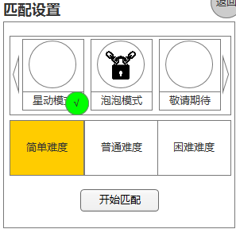

* 模式选择区域，单个模式块位置可能的显示状态：

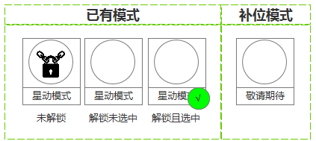

* 根据玩家的解锁情况显示模式和难度解锁状态
* 模式选中互斥，难度选中互斥
* 默认选中处理：
  + 玩家当次登录首次进入本页面，默认选中最新解锁的模式-普通难度
  + 玩家当次登录非首次进入本页面，默认选中玩家最新的匹配设置
* 点击效果：
  + 点击解锁的模式，按钮缩放，选中该模式
  + 点击锁定的模式，按钮缩放，不选中，气泡提示，提示内容：

|  |
| --- |
| 在事务所中通关xx模式第N（章节数）章第M（关卡数）关解锁该模式~ |

* + 点击【敬请期待】，按钮缩放，不选中
* 模式选择区域翻页规则：
  + 支持翻页，假设一页显示3个模式（一页显示的模式数量以美术出图为准，建议3-4个）
    - 不足整页，以敬请期待模式补位，补满一页
    - 点击翻页按钮或左右滑动进行翻页操作，以一整页为单位翻页
  + 箭头显隐规则和现有创建休闲房间弹窗上的选择模式箭头规则是一致的
    - 只有一页，不显示翻页箭头
    - 超过一页，首页只显示右箭头，尾页只显示左箭头，中间页显示左右箭头
* 点击【开始匹配】，直接在上方弹出<匹配计时功能弹窗>

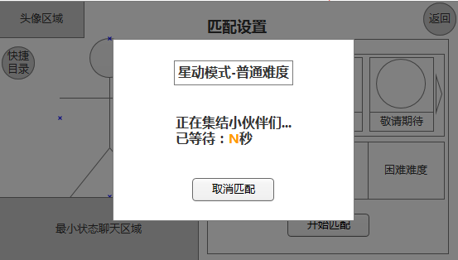

* + 根据玩家的匹配设置动态变化
  + 使用PVE匹配弹窗上的动画效果（三个点点一个一个显示循环播放）
  + N为已匹配时长，逐秒实时刷新，始终以秒为单位
  + 点击取消匹配，关闭弹窗
  + 匹配成功，关闭弹窗，进入休闲匹配对局
  + 点击按钮外其他区域都没有任何反应
  1. 房间列表页

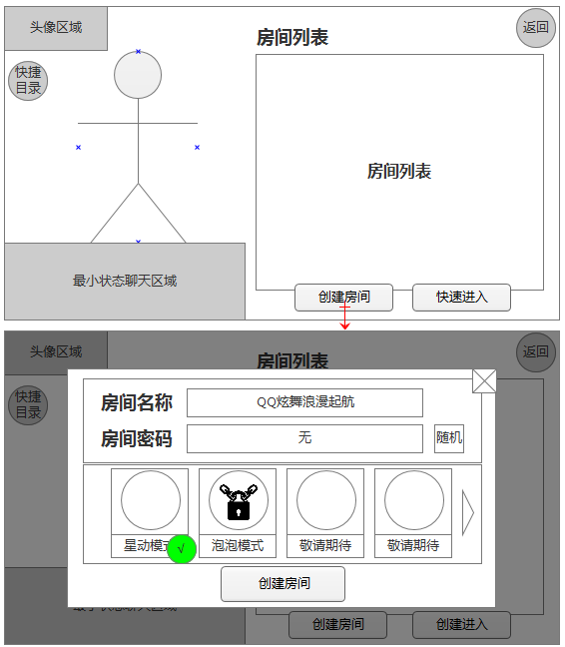

* + 1. 页面跳转
* 入口：<功能选择页>【加入房间】
* 跳转：
  + 点击【返回】，进入<功能选择页面>
  + 点击【创建房间】，直接在上方弹出<创建房间功能弹窗>
  + 点击【创建房间弹窗-关闭】，关闭<创建房间功能弹窗>
  + 快速进入，头像区域、快捷目录区域、聊天区域逻辑保持原逻辑不变
    1. 页面样式
* 类型：
  + 房间列表页面为【全屏页面】
  + 创建房间页面为【黑色蒙版+功能弹窗页面】
* 样式需求：

|  |  |
| --- | --- |
| 位置 | 描述 |
| 整体页面 | 复用现有休闲大厅主页面 |
|  | 新增上锁状态，适用于所有已有和将有的模式 |
|  | 需要新增模式：【敬请期待】 |

* + 1. 页面逻辑
* 房间列表页的逻辑基本遵循现有休闲大厅房间列表逻辑，本文只列出有调整的位置
  + 点击【创建房间】弹出的创建房间功能弹窗中，模式列表新增模式锁定状态，根据玩家解锁情况显示
  + 点击效果：
    - 点击解锁的模式，按钮缩放，选中该模式
    - 点击锁定的模式，按钮缩放，不选中，气泡提示，提示内容：

|  |
| --- |
| 在事务所中通关xx模式第N（章节数）章第M（关卡数）关解锁该模式~ |

* + - 点击【敬请期待】，按钮缩放，不选中
  + 模式显示列表逻辑调整为遵循上文描述的**模式选择区域翻页规则**（按住Ctrl并单击可快速跳转）
  1. 匹配对局结算页面

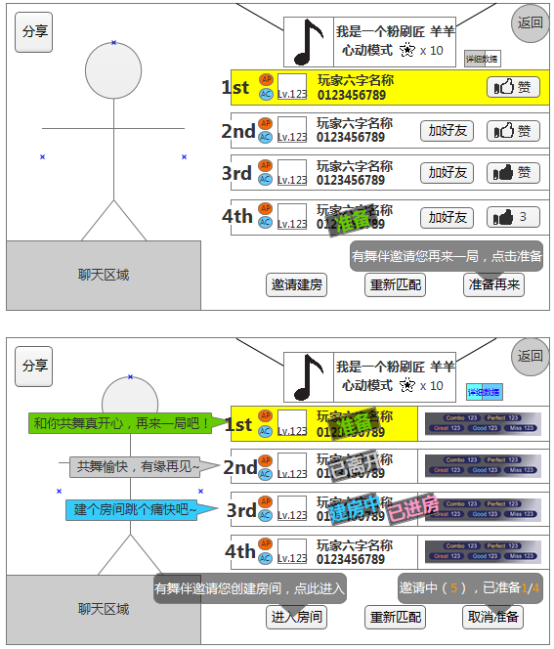

* + 1. 页面跳转
* 入口：匹配对局结束
* 跳转：
  + 点击【返回】，进入<匹配设置页面>
  + 点击【重新匹配】，进入<匹配设置页面>
  + 点击聊天区域、加好友、点赞、分享，遵循原有功能对应逻辑
    1. 页面样式
* 类型：
  + 【全屏页面】
* 样式需求：

|  |  |
| --- | --- |
| 位置 | 描述 |
|  | * 吊起的牌子样式，显示歌曲信息 * 出现方式是掉落 * 显示歌曲名字 歌手名字，留12个汉字长度，过长做滚动效果 * 星星数最多2位数 |
|  | * 玩家信息条，分为左右两块，右侧部分有两种显示状态 * 整体和后半部分切换显示的出现形式都是从右侧移入 * 底板有【自己】和【他人】两种 * 等级最多3位数 * 玩家名字最多6个汉字，超长截断显示… * 得分最多10位数 * 判定最多3位数 |
|  | * 点赞按钮状态有【已赞】和【未赞】两种 * 点赞按钮后半部分根据收到的赞数变化 * 点赞的按钮样式和名片点赞按钮样式统一 |
|  | * 玩家有状态戳，状态有【准备】【已离开】【建房中】【已建房】四种 * 每个状态戳对应一个气泡 |
|  | * 表示玩家该局操作获得了所有判定都是perfect和combo满连的小logo |
|  | * 【邀请建房】和【进入房间】共用一个按钮位置 * 【准备再来】和【取消准备】共用一个按钮位置 |
|  | 需要一个按钮指引气泡 |
|  | 开关按钮，类似设置开关 |

* + 1. 页面逻辑
* UI显示时机按照局内时序走

UI开始显示后，各部分显示时序和显示效果如下：

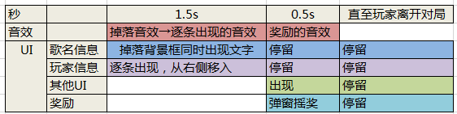

图 1UI各部分显示时序图

* + - 1. 歌名信息区域

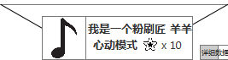

* 第一行显示：歌曲名+歌手名
* 第二行显示：歌曲模式+歌曲难度
* 歌曲难度显示为星星x N（给歌曲配置的值）
  + - 1. 玩家信息区域

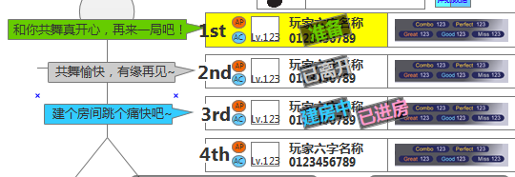

* 玩家信息条有详细数据状态和社交状态两种，信息条底板有自己和他人两种

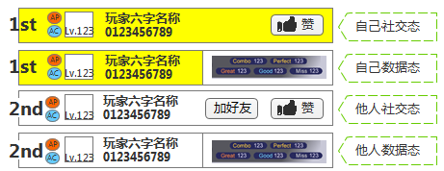

* + 详细数据状态
    - APlogo：玩家达到所有判定都是perfect才显示
    - AClogo：玩家达到combo满连才显示
    - 玩家名字：名字长度过长截断并在后面显示…
    - 玩家排名、等级、分数和详细判定及对应数据
  + 他人社交态，相比较数据状态前半部分显示一致，后半部分显示为两个功能按钮【加好友】和【点赞】，今日已给该玩家点赞显示实心点赞，自己未点赞显示空心点赞
  + 自己社交态，后半部分不显示【加好友】，自己信息条显示显示空心的【点赞】
  + 初始状态：
    - 初始信息条都为社交态，玩家可以通过【详细信息开关】按钮控制切换
    - 详细信息开关默认关闭
    - 详细数据显隐方式为：逐渐移入和移出

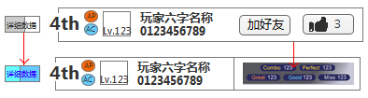

* 加好友按钮
  + 点击加好友按钮遵循社交系统加好友逻辑，详见相关文档
* 点赞按钮

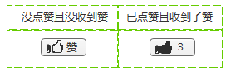

* + 按钮上实时显示本局收获的赞数，没有人点赞显示赞汉字
  + 点击点赞按钮
* 今日未给该玩家点过赞，该玩家赞数加1，播放获得点赞动画【名片点赞功能资源复用】
* 若今日已给该玩家点过赞，气泡提示，提示内容：

|  |
| --- |
| 今天已经给TA点过赞啦~ |

* + - 若是给自己点的，气泡提示，提示内容：

|  |
| --- |
| 自己不能给自己点赞呦~ |

* 显示玩家匹配结算状态，结算状态变化时刷新显示并显示说话泡泡
  + 说话泡泡位置位于玩家信息条左侧，2s后自动消失，2s内状态变化该气泡消失
  + 一种状态对应一种泡泡
  + 不同种类泡泡里面的文字不同

|  |  |
| --- | --- |
| 匹配结算状态 | 说话内容 |
| 初始（无显示戳） | 不说话 |
| 准备 | 和你共舞真开心，再来一局吧！ |
| 已离开 | 共舞愉快，有缘再见~ |
| 建房中 | 建个房间跳个痛快吧~ |
| 已进房 | 一起进房跳个痛快呀~ |

* + - 1. 邀请建房按钮

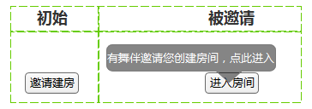

* 没有建房邀请时，显示初始状态
* 有建房邀请时，显示被邀请状态：被邀请的人按钮显示【进入房间】，显示指引气泡
* 玩家点击【邀请建房】发送建房邀请
  + 若还在页面的人数<2，给该玩家气泡提示，提示内容：

|  |
| --- |
| 没有可以邀请的人了，邀请失败~ |

* + 若还在页面的人数≥2，给该玩家弹<等待响应功能弹窗>，弹窗背景为灰色蒙版，蒙版底部居中显示一行字：

|  |
| --- |
| 需要至少一个小伙伴响应才能建房 |



* + - 弹窗省略号部分复用匹配弹窗的动画，循环播放
    - 点击按钮外的其他区域无任何反应
    - 点击【取消邀请】||玩家掉线||玩家重新登录，关闭弹窗，邀请建房按钮状态更新
    - 有人响应进入房间，关闭弹窗，邀请建房按钮状态更新
    - 其他然都离开了页面或超过15s（需要可以配置）没有人响应，关闭弹窗，邀请建房按钮状态更新，给玩家气泡提示，提示内容：

|  |
| --- |
| 没有小伙伴响应你，建房失败。 |

* 玩家点击【进入房间】，发出进入休闲房间请求，走加入房间走休闲房间加入判断逻辑
  + - 1. 消息同步延时处理

点击【建房邀请】，实际已经有人发过邀请了，消息同步过来的时候关闭弹窗，拉入对局

* + - 1. 准备再来按钮

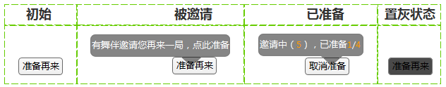

* 按钮状态实时更新
* 邀请计时已结束显示置灰状态：按钮文字【准备再来】
* 没有人准备时显示初始状态：按钮文字【准备再来】
* 有人准备且自己没有准备时，显示被邀请状态：显示指引气泡，按钮文字【准备再来】
* 自己准备时，显示已准备状态：显示指引气泡，按钮文字【取消准备】
  + - 显示邀请倒计时，实时刷新
    - 显示已准备人数，格式N/M，N为已准备人数，M为未离开的人数，M和N实时刷新
* 玩家点击【准备再来】，准备再来按钮状态更新，给该玩家气泡提示，提示内容：

|  |
| --- |
| 准备成功，等待更多舞伴响应中~快去催催他们！ |

* 玩家点击【取消准备】，准备再来按钮状态更新
  1. 补位匹配页面

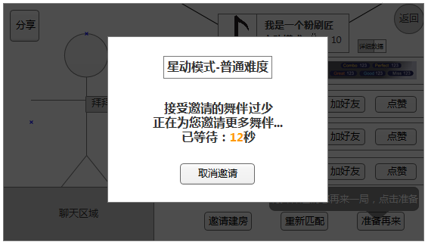

* + 1. 页面跳转
* 入口：自动给进入补位匹配的玩家显示
  + 1. 页面样式
* 类型：
  + 盖在结算页面上边，是【黑色蒙版+功能弹窗页面】
* 样式需求：可以复用匹配功能弹窗
  + 1. 页面逻辑
* 根据玩家的匹配设置动态变化
* 使用PVE匹配弹窗上的动画效果（三个点点一个一个显示循环播放）
* N为已匹配时长，逐秒实时刷新，始终以秒为单位
* 点击取消邀请，关闭弹窗，准备再来按钮状态更新
* 点击按钮外其他区域都没有任何反应
* 匹配成功，关闭弹窗，进入休闲匹配对局
  1. 对局奖励页面

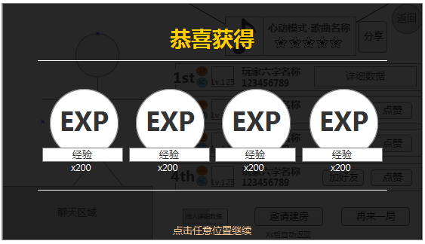

* 摇奖显示效果和现有休闲对局相同